2018-2019 ANADOLU LİSESİ
12.SINIFLAR COĞRAFYA DERSİ
2. DÖNEM ORTAK YAZILI SINAVI
Adı Soyadı:
Sınıfı-No :………………………………..
1. Bu proje kapsamında; Amasya,Çorum,Samsun,Tokat,
Yozgat illeri bulunmaktadır. Projenin genel amacı akım düzensizliğini önlemek,taşkın,erozyon ve çevre kirliliğini önlemek ekolojik dengeyi
bozmadan arazi kullanımını planlamak ve doğal kaynakların kontrolü ,
meraların ıslahı ve düzenli kentleşmeyi sağlamaktır.
Yukarıda belirtilen bölgesel kalkınma projesi
aşağıdakilerden hangisidir?
A) DOKAP B) ZBK C) DAP D) GAP E) YHGP

2. I – Hızlı nüfus artışı
II – Ülkelerin bağımsız olma istekleri
III – Küresel ısınma
IV – Ormanların tahribi
Yukarıda verilenlerden hangisi ya da hangilerinin, günümüzde yaşanan su sorununun ortaya çıkmasında etkili olduğu savunulabilir?
A) I B) II C) I ve III D) III ve IV E) I ve II

3. 1990 yılında Türkiye’nin öncülüğünde başlayan çalışmalar sonucunda 1992 yılında kurulan KEİ ( Karadeniz Ekonomik İşbirliği )’nin üyeleri arasında aşağıdaki ülkelerden hangisi yoktur?
A) Azerbaycan B) Rusya C) Ukrayna
D) Suriye E) Gürcistan

4. I – Afrika kıtasının tek kâğıt ve selüloz üreticisidir.
II – Afrika kıtasının en kalabalık nüfuslu ülkesidir.
III – Afrika kıtasının en gelişmiş ülkesidir.
IV – Ülkenin okyanusa kıyısı yoktur.
V – Ülke ekonomisi değerli madenler ve tarıma dayanır.
Yukarıda verilen özelliklerden hangisi Güney Afrika Cumhuriyeti’ ne ait değildir?
A) Yalnız I B) II ve IV C) IV ve V
D) III ve IV E) Yalnız IV
5. Aşağıdakilerden hangisi Türkiye’nin doğrudan ilgilendiği sorunlardan biridir?
A) Filistin Sorunu B) Makedonya Sorunu
C) Kosova Sorunu D) Bosna Hersek Sorunu
E) Ege Denizi Kıta Sahanlığı Sorunu

6. Herhangi bir ülkenin dünya üzerinde bulunduğu alanın askerî, siyasi, kültürel, ekonomik bakımdan önemi jeopolitik konumunu ifade eder.
Buna göre aşağıdakilerden hangisi, Türkiye’nin jeopolitik önemini artıran etkenler arasında gösterilemez?
A) Hazar ve Orta Doğu petrol bölgelerine yakın olması
B) Ortalama yükseltisinin fazla olması
C) İklim çeşitliliğinin fazla olması
D) Farklı denizlere kıyısı olması
E) Orta kuşakta yer alması

7. Aşağıdakilerden hangisi ülkelerin gelişmişlik düzeyi göstergelerinden birisi değildir?
A) Kişi başına düşen milli gelir B) Kişi başına düşen doktor
C) Yeraltı kaynaklarının zenginliği
D) Enerji üretim miktarı E) Okullaşma oranı

8. Dünyadaki tatlı su kaynakları eşit olarak dağılmamıştır. Buna göre aşağıdaki ülkelerden hangisinin diğerlerine göre su sıkıntısı çekmediği söylenebilir?
A) Mısır B) Brezilya C) Suudi Arabistan
D) Cezayir E) İran
9. I – Kişi başına düşen milli gelir fazladır.
II – Tarımsal faaliyetlerde iklime bağımlılık fazladır.
III – Nüfusa yapılan yatırımlar fazladır.
IV – Okur-yazar oranı düşüktür.
V – Sanayide çalışan nüfus oranı yüksektir.
Yukarıda verilen özelliklerden hangisi veya hangileri gelişmiş ülkelere ait değildir?
A) II, III ve IV B) I,II ve III C) III,IV ve V
D) I ve IV E) III ve V

10. …………………..,nüfusun gelecekteki durumunu, demografik özelliklerin ülkenin sosyal, ekonomik yapısı üzerindeki etkilerini tespit etmek için kullanılan tüm çalışmalara denir.
Buna göre, yukarıda boş bırakılan yere aşağıdakilerden hangisi getirilmelidir?
A) Nüfus patlaması B) Nüfus artış hızı C) Nüfus politikası D) Aile planlaması E) Nüfus projeksiyonu

11. Türkiye'de nüfus artış hızını düşürücü politikaların uygulanmasının en önemli nedeni aşağıdakilerden hangisidir?
A) Tarımda makineleşme
B) Ölüm oranlarının sağlık hizmetlerinin gelişmesiyle azalması
C) Nüfus artış hızının ekonomik kalkınmayı olumsuz yönde etkilemesini önlemek
D) Ülke savunmasında insan gücünden çok silah gücünün ön plana çıkması
E) Anne ve çocuk sağlığını koruma isteği

12. Türkiye’nin dış ticaretiyle ilgili aşağıdaki ifadelerden hangisi yanlıştır?
A) Dış satımda sanayi ürünlerinin payı giderek artmaktadır.
B) Endüstri ürünleri, dış alımda önemli bir paya sahiptir.
C) Bazı ürünlerin dış pazarlarda rekabet gücü giderek artmaktadır.
D) Dış satımda tarım ürünleri arasında ön sıraları pamuk, tütün, üzüm, fındık ve incir alır.
E) Dış satım gelirleri dış alım giderlerini karşılamaktadır.

13. Aşağıdakilerden hangisi, Türkiye’de 1960 yılına kadar nüfus artış hızını yükseltmek amacıyla yapılan uygulamalar arasında gösterilemez?
A) Fakir vatandaşlara ücretsiz ilaç dağıtılması
B) Çocuk sahibi çalışan kadınların maaşlarından kesinti yapılması
C) Fazla çocuk sahibi olan ailelerin yol vergisinden muaf tutulması
D) Nüfus artış hızını yükseltmek amacıyla nüfus komisyonunun kurulması
E) Altı ya da daha fazla çocuklu annelerin para ya da madalya ile ödüllendirilmesi

14. I – Kıbrıs sorunu
II – Ege Adaları sorunu
III – Bosna-Hersek sorunu
IV – Kosova Sorunu
V – Batı Trakya sorunu
Yukarıda, ülkemizi doğrudan veya dolaylı olarak ilgilendiren bazı bölgesel sorunlar verilmiştir.
Bunlardan hangisi ya da hangileri Türkiye ile Yunanistan arasındadır?
A) Yalnız I B) Yalnız II C) I ve II D) III, IV ve V E) I, II ve V

15. Türkiye’de coğrafî bölgelerin iklim özellikleri göz önüne alındığında, aşağıdakilerden hangisi Iğdır ovasında pamuk yetiştirilmesine benzer bir durumdur?
A) Gemlik’te zeytin yetiştirilmesi B) Aydın’da incir yetiştirilmesi
C) Giresun’da fındık yetiştirilmesi D) Rize’de turunçgil yetiştirilmesi
E) Konya’da buğday yetiştirilmesi
https://www.sorubak.com
16. Aşağıdaki Güneydoğu Anadolu haritasında, oklar yönünde ilerlendiğinde aşağıdakilerden hangisiyle karşılaşılmaz? 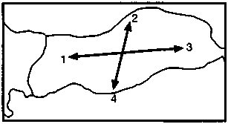
A) 1 nolu yönde, Akdeniz ikliminin etkisi görülür.
B) 4 nolu yönde, ortalama yükselti azalır.
C) 3 nolu yönde, kış sıcaklık ortalamaları azalır.
D) 2 nolu yönde denizellik artar.
E) 1 ve 4 nolu yönlerde güneşlenme süresi artar.

17. Aşağıdaki tabloda Türkiye'nin 1990 yılında ülke gruplarına göre yaptığı ihracat ve ithalat (milyar dolar) dağılışı verilmiştir.
Ülke Grupları | İthalat  (Milyar Dolar) | İhracat  (Milyar Dolar)
1. OECD Ülkeleri | 14.2 | 18.8
a) AT. Ülkeleri | 9.3 | 6.9
b) Diğer Ülkeler | 4.9 | 11.9
2. İslam Ülkeleri | 3.8 | 2.5
3. D. Avrupa Ülk. | 2.6 | 1.0
4. Diğer Ülkeler | 1.7 | 0.6
Yalnızca tablodaki bilgilerden yararlanarak aşağıdaki yargılardan hangisine ulaşılamaz?
A) İthalat ve ihracatta en büyük pay OECD ülkelerine aittir.
B) Tarım ürünü ithalatı, ihracattan daha fazladır.
C) İslam ülkeleri ile olan ticarette dış ticaret açığı vardır.
D) OECD ülkeleri ile dış ticaret fazlası vardır.
E) Türkiye'nin Avrupa Topluluğu ülkeleri ile olan ticarette dış ticaret açığı vardır.
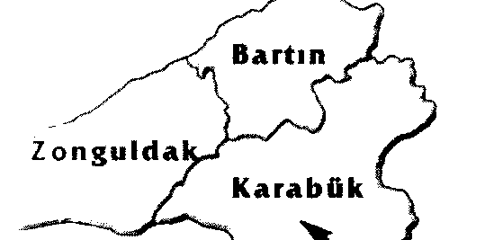
18. Yandaki haritada
Fizibilite çalışmaları
tamamlanan bölgesel
gelişme planlarının
uygulama alanlarından biri
görülmektedir.
Buna göre bu bölgesel gelişme
Projesi alanı (adı) aşağıdakilerden
hangisidir?
A)GAP B)DOKAP C)DAP D)Yeşilırmak Havzası E)ZBK

19. Arazideki engebeler arttıkça, aynı standarttaki kara yollarının kilometre maliyeti artmaktadır.
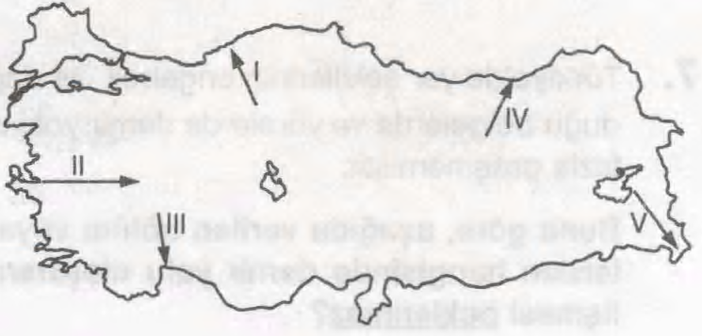
Buna göre, yukarıdaki haritada ok yönünde numaralandırılarak verilen doğrultuda yapılacak yeni kara yolunun kilometre maliyetinin daha az olması beklenir?
A) I B) II C) III D) IV E) V

20. Aşağıdakilerden hangisi köyden kente göçün itici sebepleri arasında gösterilemez?
A) Aşırı nüfus artışı B) Tarımda makineleşme
C) Çarpık kentleşme D) Kişi başına düşen milli gelirde azalma
E) Terör faaliyetleri

21.Aşağıdaki bitkilerden hangisi Akdeniz ikliminin tanıtıcı bitkilerinden birisi değildir?
A) Portakal B) Elma C) Muz D) İncir E) Zeytin

22. Bölge sınıflandırmasında doğal ve beşeri özellikler göz önünde bulundurulur.
Aşağıdakilerden hangisi bölgeleri oluşturan doğal faktörlerden birisi değildir?
A) Coğrafi konum B) İklim C) Yerleşme
D) Yerşekilleri E) Bitki örtüsü

23.Aşağıdaki limanlardan hangisinin hinterlandı en az gelişmiştir?
A) Trabzon B) Samsun C) İskenderun D) İzmir E) Sinop

24.Aşağıdakilerden hangisi nüfusun yoğun olduğu yerlerin ortak özelliği değildir?
A) Ulaşımın gelişmiş olması B) İklimin ılıman olması
C) Verimli arazilerin yaygın oluşu D) Yerşekillerinin sade oluşu
E) Yerleşmenin engebeli alanlardan oluşu

25. Bir ülkenin nüfusu ile ilgili bilgiler o ülkenin gelişmişlik düzeyi hakkında bilgi verir. Buna göre;
1-Kent nüfusunun kırsal nüfusa oranı
2-Okur-yazar oranı
3-Aritmetik nüfus yoğunluğu
4-Çocuk nüfusun toplam nüfusun içindeki payı
Özelliklerinden hangileri o ülkenin gelişmişlik düzeyi hakkında bilgi vermez?
A) Yalnız 3 B) Yalnız 4 C) 1-2 D) 1-3 E) 2-4

26. Aşağıdakilerden hangisi Çin’de uygulanan nüfus politikasıyla ilgili yanlış bir bilgidir?
A) Ülkede çocuk sayısını azaltmak amacıyla çeşitli teşvikler verilmektedir.
B) Ailelerde çocuk sayısı alınan önlemlerle sınırlı tutulmaktadır.
C) Politikalar ülkede özellikle kırsal kesimde ilgi görmektedir.
D) Uygulanan politika ülkede cinsiyet dengesizliğine yol açmıştır.
E) Ülkede nüfus artış hızı 1950’li yıllara göre azalmıştır.

27. Jeolojik oluşumundaki farklılıklardan dolayı Türkiye'de çok çeşitli madenler bulunmaktadır. Ancak bazı madenlerin rezervinin az olması nedeniyle ülke ihtiyacını karşılamak için ithalat yapılır.
Buna göre aşağıdaki madenlerden hangilerinin ithalat oranı daha fazladır?
A) Bor-Linyit B) Taşkömürü-Demir C) Krom-Bakır
D) Doğalgaz-Petrol E) Demir-Bor

28. Doğu Karadeniz, Karadeniz Bölgesi'nin en fazla göç veren bölümüdür.
Bu bölümün dışarıya fazla göç vermesinde aşağıdakilerden hangisinin olumsuz etkisi daha azdır?
A) Sanayinin gelişmemiş olması
B) Ulaşım imkanlarının kısıtlı olması
C) Makineleşmenin yaygınlaşması
D) Tarım alanlarının yetersiz olması
E) İş imkanlarının az olması

29. Almanya’nın Ruhr bölgesinde sanayi faaliyetlerinin gelişmesinde, aşağıdakilerden hangisi daha çok etkili olmuştur?
A) Yüzey sularının fazla olması
B) Orman zenginliklerinin fazla olması
C) Ulaşım olanaklarının fazla olması
D) Nüfus yoğunluğunun fazla olması
E) Zengin kömür yataklarına sahip olması

30. Aşağıdakilerden hangisi, uluslararası sıcak çatışmalara yol açan doğal unsurlardan değildir?
A) Toprak B) Su kaynakları
C) Enerji kaynakları D) Yer altı kaynakları
E) Önemli ulaşım yolları

31. Türkiye’de bölgesel kalkınma projelerinde, kaynakların öncelikle bölgenin avantajlara sahip olduğu sektör ve mekanlar için kullanılması planlanmaktadır.
Buna göre, Doğu Anadolu Projesi’nde kaynakların öncelikle aşağıdaki alanlardan hangileri için kullanılması daha uygun olur?
A) Ulaşım B) Turizm C) Ormancılık
D) Sanayi E) Tarım ve hayvancılık

32. Jeopolitikte etkili olan unsurlar, değişen ve değişmeyen unsurlar olmak üzere ikiye ayrılır.
Buna göre, aşağıdakilerden hangisi jeopolitiği etkileyen değişen unsurlardan biridir?
A) Bitki örtüsü B) Hidrolojik özellikler
C) Coğrafi konum D) Jeolojik özellikler
E) Ekonomik değerler

33. Aşağıdakilerden hangisi Türkiye’yi dolaylı olarak ilgilendiren sorunlardan birisidir?
A) Kıbrıs sorunu B) Suriye su sorunu C) Ege adaları
D) Azerbaycan sorunu E) Batı Trakya sorunu

B A Ş A R I L A R..

Not: Her sorunun doğru cevabı 3 puandır.
Cevaplarınızı cevap anahtarına işaretleyin.

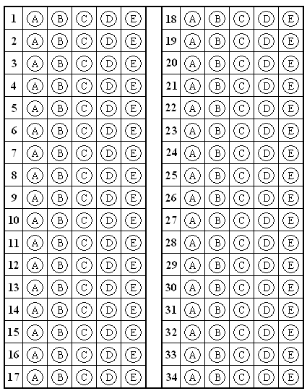

https://www.sorubak.com

TOLGA ÜÇDÜL-OĞUZ BOLAT-TUGAY NAYKI

